LỜI TRI ÂN TỪ TÂM – KHI YÊU THƯƠNG ĐƯỢC LAN TỎA
Hôm nay 25/5/2026, trong không khí thiêng liêng và xúc động của buổi Lễ Bế giảng năm học 2025-2026, con tim tôi ngập tràn sự biết ơn và trân trọng trước một nghĩa cử cao đẹp mà tập thể cán bộ, giáo viên, nhân viên, học sinh và cha mẹ học sinh Trường Tiểu học Võ Thị Sáu vừa cùng nhau thực hiện.
Như mọi người đã biết, gia đình em Trần Ngọc Kim Ngân (học sinh lớp 3/3) vừa qua đã không may gặp phải một vụ tai nạn vô cùng nghiêm trọng. Đứng trước hoàn cảnh ngặt nghèo và chi phí điều trị quá lớn của gia đình em, bản thân tôi là một giáo viên chủ nhiệm không khỏi xót xa và lo lắng cho tương lai, cho con đường đến trường của học trò mình.
Thế nhưng, chính trong những thời khắc khó khăn nhất, tinh thần "Tương thân tương ái", "Lá lành đùm lá rách" của trường Võ Thị Sáu lại được thắp sáng hơn bao giờ hết.
Chỉ trong một thời gian ngắn kêu gọi, tập thể sư phạm nhà trường cùng các em học sinh và cha mẹ học sinh từ khắp các khối lớp đã đồng lòng chung tay, chia sẻ cả về vật chất lẫn tinh thần. Hôm nay, số tiền hỗ trợ **29.468.000 đồng** đã được tận tay trao đến gia đình em Kim Ngân. Đây không chỉ là một con số, mà là tấm lòng, là sự thấu hiểu, và là chiếc phao cứu sinh tiếp thêm nghị lực cho gia đình em trong giai đoạn ngặt nghèo này.
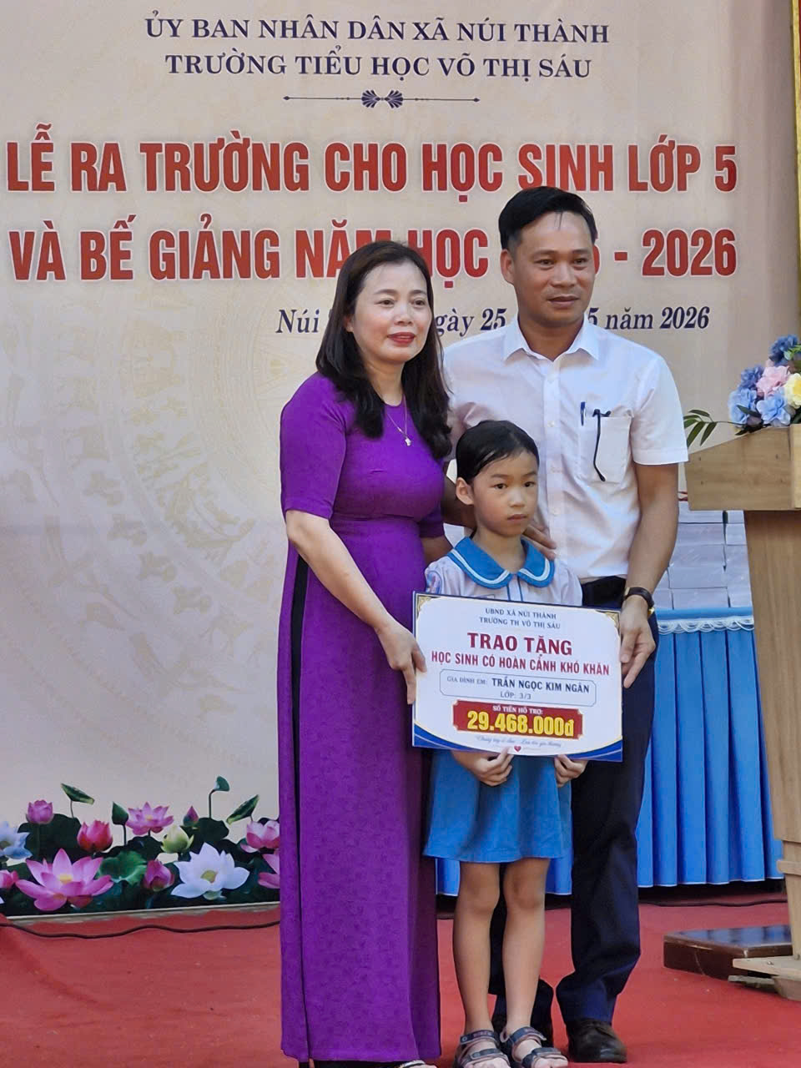

Thay mặt cho gia đình em Trần Ngọc Kim Ngân và với tư cách là GVCN lớp 3/3, tôi xin được gửi lời cảm ơn sâu sắc nhất đến:
Ban Giám hiệu nhà trường đã luôn quan tâm, tạo điều kiện và đứng ra kết nối những tấm lòng vàng.
Quý thầy cô giáo, cán bộ nhân viên và các em học sinh nhà trường đã mở rộng vòng tay nhân ái.
Quý bậc Phụ huynh đã đồng cảm, sẻ chia và đóng góp vô điều kiện bằng tất cả tình yêu thương dành cho con trẻ.
Sự giúp đỡ kịp thời này chính là bài học giáo dục đạo đức sống động nhất, giá trị nhất mà chúng ta – những người đưa đò và những người làm cha làm mẹ – cùng nhau dạy cho các con: “Bài học về tình người.”
Một lần nữa, xin kính chúc Ban Giám hiệu, quý thầy cô và quý phụ huynh luôn dồi dào sức khỏe, hạnh phúc và bình an. Chúc các em học sinh có một mùa hè bổ ích và ý nghĩa.
Trân trọng cảm ơn và tri ân!
*Giáo viên chủ nhiệm lớp 3/3*

